Dấu hiệu nhận biết trẻ bị mất nước
Trẻ mệt mỏi, cáu gắt, đi tiểu ít hơn so với bình thường, khóc không ra nước mắt, nhịp tim tăng là dấu hiệu cho thấy bị mất nước.
Nước là thành phần quan trọng của mọi tế bào, kiểm soát nhiệt độ, duy trì sức khỏe của các cơ quan, mô, đồng thời giúp hệ thống cơ thể hoạt động tối ưu. Mất nước kéo dài khiến trẻ đối diện với tình trạng mất các chất điện giải quan trọng như clorua, kali và natri. Nếu không khắc phục, tình trạng này có thể ảnh hưởng đến sức khỏe của trẻ, theo Very Well Family.
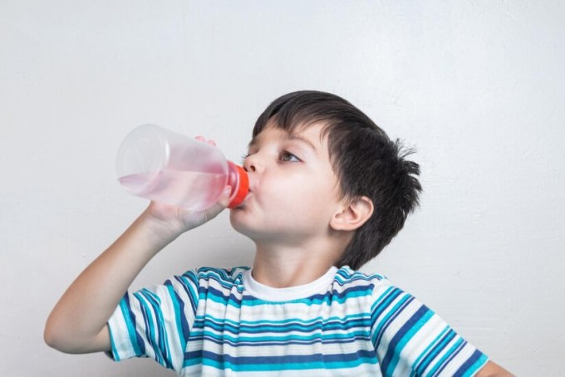
Nắng nóng dễ mất nước. Ảnh: Freepik
Mức độ nhẹ đến trung bình
Theo Tiến sĩ Kelly Fradin, bác sĩ nhi khoa ở Mỹ, một đứa trẻ bị mất nước thường bị mệt mỏi, nhức đầu, giảm lượng nước tiểu, nhịp tim tăng cao. Bạn có thể kiểm tra tình trạng mất nước của bé bằng cách ấn vào móng tay của trẻ cho đến khi móng tay trắng. Khi thả ra, nếu mất hơn 2 giây để móng trở lại màu hồng bình thường, tức là trẻ đang bị mất nước.
Dấu hiệu mất nước từ nhẹ đến trung bình, gồm: miệng và lưỡi khô; trẻ không đi tiểu thường xuyên như bình thường; nhịp thở, nhịp tim của trẻ hơi tăng so với bình thường; tay và chân cảm thấy mát khi chạm vào.
Ngoài ra, bé có dấu hiệu mệt mỏi, bơ phờ, cáu kỉnh bất thường hoặc ít năng lượng hơn bình thường. Đôi mắt của trũng sâu hoặc không tiết ra nhiều nước mắt khi khóc cũng là dấu hiệu trẻ mất nước. Riêng với trẻ sơ sinh, khi mất nước thóp của bé thỏm sâu hơn, khóc không có nước mắt, số bỉm thay ít hơn so với bình thường, da nhăn.
Mức độ nghiêm trọng
Khi trẻ bị sốt, tiêu chảy, nôn ói, tiếp xúc với nhiệt độ cao gây đổ nhiều mồ hôi... có thể dẫn đến mất nước ở mức độ nặng hơn. Mất nước ở mức độ nghiêm trọng thường biểu hiện qua việc trẻ gặp khó khăn khi uống nước, hoặc không thể uống được, miệng lưỡi khô, hiếm khi đi tiểu trong ngày, nhịp tim sẽ tăng nhanh, mạch trở nên yếu. Trẻ thở nặng nhọc, cánh tay và chân mát mẻ, làn da trông lốm đốm. Khi kiểm tra bằng cách ấn vào mao mạch, ngón tay mất nhiều thời gian mới hồng hào trở lại.
Để ngăn ngừa tình trạng mất nước ở trẻ sơ sinh, phụ huynh hãy cho trẻ bú sữa mẹ thường xuyên. Bé bú bình từ 30-90 ml sữa công thức hoặc sữa mẹ vắt ra mỗi cử. Các bà mẹ nên cho trẻ bú mẹ ít nhất 2-3 giờ một lần vào.
Bạn nên tiếp tục cho bé ăn ngay cả khi con bị tiêu chảy hoặc nôn mửa vì những chất lỏng bổ sung đó là cần thiết để thay thế lượng nước đã mất.
Đối với trẻ lớn hơn, Học viện Nhi khoa Mỹ khuyến cáo phụ huynh nên thường xuyên cho trẻ uống từng ngụm nước hoặc dung dịch bù nước điện giải khi bé bị nôn mửa hoặc tiêu chảy.
Nếu trời quá nóng hoặc ẩm ướt, cha mẹ nên hạn chế đưa trẻ ra ngoài trời. Nếu buộc phải cho trẻ ra ngoài những ngày nắng nóng, phụ huynh nên chọn nơi có bóng râm để giữ mát, không bịt, quấn bé quá kín vì dễ mất nước do toát mồ hôi. Đồng thời cha mẹ nên đảm bảo nhiệt độ phòng, nhiệt độ trong xe ôtô vừa đủ mát.

